选课系统
软件需求规约

版本 <1.0>

修订历史记录
日期 | 版本 | 说明 | 作者
05/08/2014 | 1.0 | 选课系统需求规约

目录
1. 简介 4
1.1 目的 4
1.2 范围 4
1.3 定义、首字母缩写词和缩略语 4
1.4 参考资料 4
1.5 概述 4
2. 整体说明 4
3. 具体需求 5
3.1 课程信息管理 5
3.1.1 管理课程 5
3.2 学生选课 5
3.2.1 查看课程 5
3.2.2 注册课程 6
3.3 成绩管理 6
3.3.1 提交成绩 6
3.3.2 查看成绩 6
3.4 可用性 6
3.4.1 可用性需求 7
3.5 可靠性 7
3.6 性能 7
3.7 可支持性 7
3.7.1 可扩展性 7
3.7.2 可维护性 7
3.8 法律、版权及其他声明 7
3.9 适用的标准 7

软件需求规约

简介

目的
该软件需求规约主要作用于规定本次项目即选课系统的功能需求，软件开发的流程，开发语言、开发工具以及类库的选择。同时该文档也定义了该系统的非功能性需求，包括系统的可靠性、可用性和性能。 同时也界定了程序的法律版权。

范围
该软件需求规约适用于本次项目开发的选课系统平台，包括其中的功能模块有创建课程，学生选课，成绩管理。将从开发流程，开发语言，开发平台，开发工具。 同时在功能性，可靠性和可用性的需求上上对该项目提出要求。

定义、首字母缩写词和缩略语
Course 课程
UC 用例模型

参考资料
《Struts 2+Hibernate+Spring整合开发技术详解》蒲子明清华大学出版社; 第1版
《深入浅出EJB》西尔拉(Sierra K.) 东南大学出版社; 第1版
《深入浅出设计模式》弗里曼 东南大学出版社; 第1版概述

概述
该需求规约文档由三部分构成：整体说明、具体需求和支持信息构成。在整体说明一节中，说明影响产品及其需求的一般因素。而具体的需求则在具体需求一节给予阐述，在该节中将从多个方面介绍各种需求及其背景。

整体说明
• 系统功能：该系统主要分三个子模块，课程管理模块，选课模块，成绩管理模块，
• 用户特征：教师可以创建课程，并且添加课程信息，学生可以根据课程进行选课，教师提交课程成绩，并且学生可以查看相关课程成绩。
• 在系统设计的技术方案中，采用SSH模式，前台使用JSP+JSGRID进行页面显示，服务器端用EJB架构，数据库用MYSQL。业务逻辑层中，采用JAVA语言编写。 主要编程语言限定为JAVA。 软件开发环境使用MYECLIPSE，CM管理工具使用SVN。

具体需求

课程信息管理
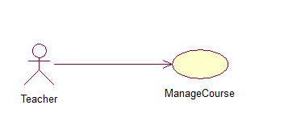

管理课程

用例名字

Manage Course

简单描述
教师可以管理课程，包括创建课程，查看课程。

学生选课
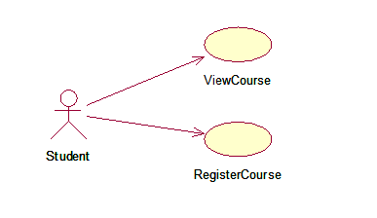

查看课程

用例名字

View Course

简单描述
学生可以查看相关以创建的课程，根据关键字进行搜索或者分类

注册课程

用例名字

Register Course

简单描述
学生可以根据已创建的课程 进行注册，完成选课。

成绩管理
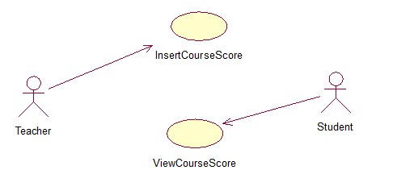

提交成绩

用例名字

Insert Course Score

简单描述
教师可以给每个课程每个学生打分。提交课程成绩

查看成绩

用例名字

View Course Score

简单描述
学生可以查看相关课程的成绩

可用性
使用开源的JSGRID来显示有好的操作界面，整体风格干净简洁，并且兼容各种浏览器。系统功能遵循学校规定的选课系统流程，使得教师和学生在使用心系统的时候能易于实用。

可用性需求
- 支持各种版本的浏览器。
- 全Web的操作，用户无需安装环境。

可靠性
• 平均故障间隔时间 (MTBF) –项目的平均故障间隔时间 (MTBF)应该至少为900 小时。
• 平均修复时间 (MTTR) —项目的平均修复时间（MTTR）至多为24小时。
• 最高错误或缺陷率—项目的最高错误或缺陷率，每千行代码的错误数目 (bugs/KLOC)至多为10个。

性能
•服务器的部署和发布最长时间不超过10分钟。每次请求的响应时间不多于三秒。
•系统满足同一时间3000千人同时使用。支持选课高峰时期

可支持性

可扩展性
系统良好的模块化和组件化设计，具有良好的扩展性。

可维护性
系统采用良好的分层结构，每一层都严格的按照要求执行，具有良好的可维护性

法律、版权及其他声明
所使用的开发工具和开发环境必须是开源软件或者免费软件，不应涉及任何版权问题

适用的标准
1）软件环境：Windows xp sp3 操作系统，Jdk6+MyEclipse 和 j2ee环境， SVN管理软件，MySQL数据库和Jboss服务器。
2）硬件环境：CPU双核处理器，主频在2.0GHz以上，内存至少2GB。

